МІНІСТЕРСТВО ОСВІТИ І НАУКИ УКРАЇНИ

НАЦІОНАЛЬНИЙ АВІАЦІЙНИЙ УНІВЕРСИТЕТ

Навчально-науковий інститут інформаційно-діагностичних систем

Кафедра прикладної математики

**Звіт з лабораторної роботи №3**

**З дисципліни «Обчислювальна геометрія та комп’ютерна графіка»**

«Побудова плоских та просторових кривих об’єктів»

**Варіант №7**

**Виконав:**

студент ПМ-451

Полуянов Віктор

**Перевірила:**

Юрчук І. А.

Київ 2018

**Постановка задачі**

**Мета:** Вивчити побудову інтерполяційних та згладжуючих кривих на площині і в просторі, та закріпити властивість інваріантності кривих Безьє відносно афінних перетворень на площині.

**Завдання:**

1. Вивчити побудову кубічного сплайна та кривої Безье.
2. Реалізувати програмно алгоритм побудови геометричних об'єктів G1 та G2, що задані на площині і в просторі, та забезпечити виконання афінних перетворень над ними

* об'єкт G1 побудувати за допомогою кривої Безьє;
* об'єкт G2 побудувати двома способами за допомогою підстановки значень параметра у рівняння та кубічного сплайну з можливіСтю задання як рівномірних та і не рівномірних вузлів;
* забезпечити реалістичне зображення кривих у просторі за допомогою композиції аксонометричної (диметрія чи ізометрія) та ортогональної проекцій;
* у висновках надати аналіз отриманих побудов;

1. Описати структуру програми та її роботу.

**Завдання відповідно до варіанту:**



**Теоретична частина**

**Криві Безьє [1]**

**Крива Безьє** — параметрична крива, вигляду:

, , де

n — кількість опорних точок;

i — номер опорної точки;

P — координати опорної точки;

b(t) — поліном Берштейна, базисна функція кривої Безьє. Цей коєфіцієнт визначає вагу опорної точки.

, де

 = 

**Кубічний сплайн [2]**

Нехай задана деяка функція $f(x)$ на ввідрізку $\left[a, b\right]$, що розбитий на частини $\left[x_{i}, x_{i-1}\right]$, $a=x_{0}<x_{1}<…<x_{n}=b$.

***Кубічним сплайном*** дефекту 1 називається функція $S(x)$, яка:

* На кожному відрізку $\left[x_{i}, x_{i-1}\right]$ є поліном не вище 3 степені;
* має неперервні першу та другу похідну на всьому відрізку $\left[x_{i}, x_{i-1}\right]$;
* в точках $x_{i}$ виконується умова $S\left(x_{i}\right)=f\left(x_{i}\right)$, тобто функція $S\left(x\right)$ інтерполює функцію $f$ в точках $x_{i}$.

Для однозначного задання сплайну, наведених умов недостатньо, для побудови сплайну необхідно накласти якісь додаткові умови.

Природнім кубічним сплайном називається кубічний сплайн, який задовольняє також граничні умови виду:

$$S^{''}\left(a\right)=S^{``}(b)=0.$$

**Алгоритм побудови кубічного сплайну [3]**

1. Маючи сітку $x_{i}$ та значення функції в вуздах сітки ($f_{i}=f\left(x_{i}\right)$), обчислюються значення $h_{i}.$ $h_{i}=x_{i}-x_{i-1}.$
2. Знайти $c_{i}.$ Для цьго вирішити рівняння:

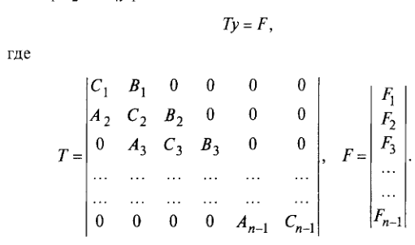



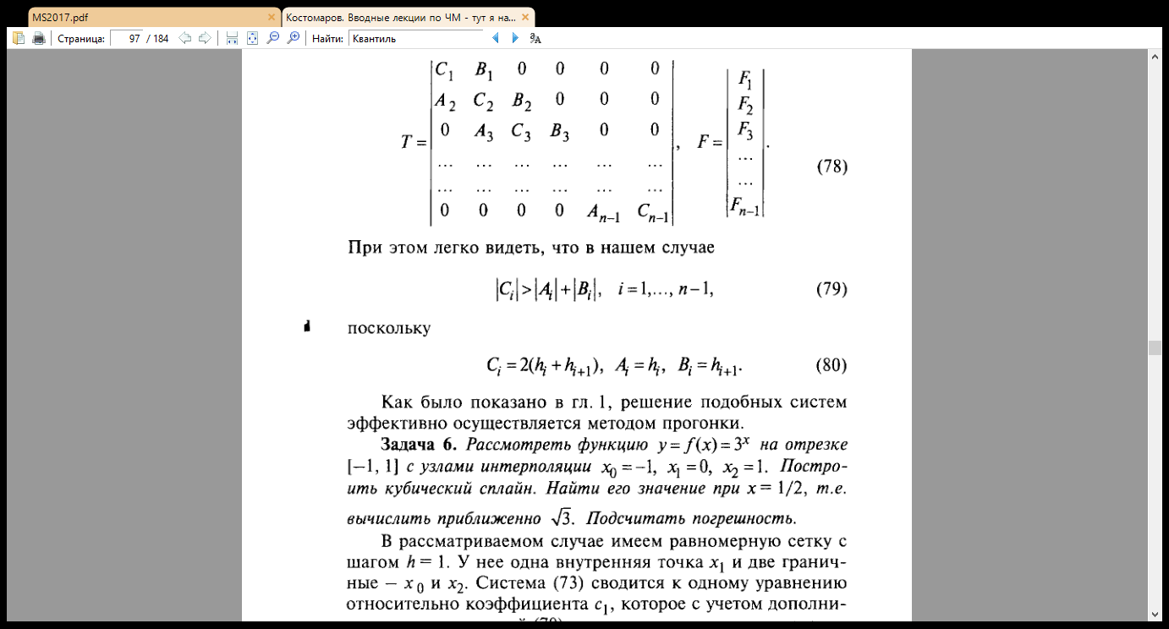

1. Знайти $b_{i}$ та $d_{i}$:

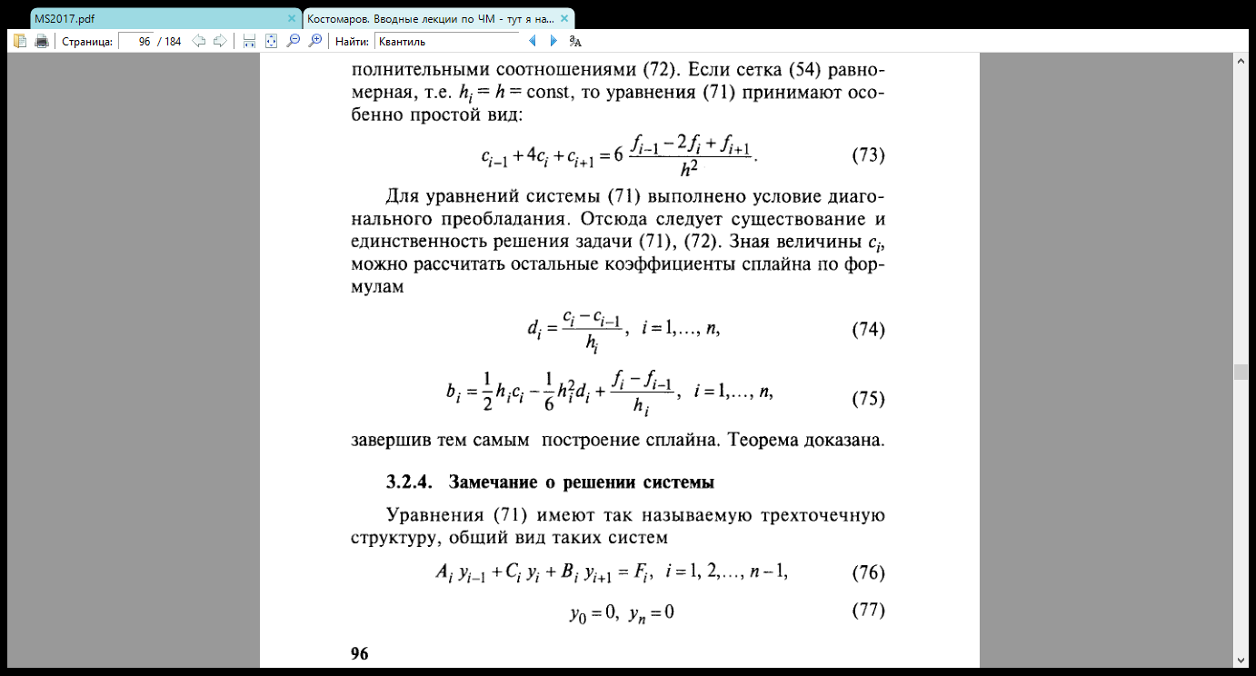

**4) Побудувати сплайн:**

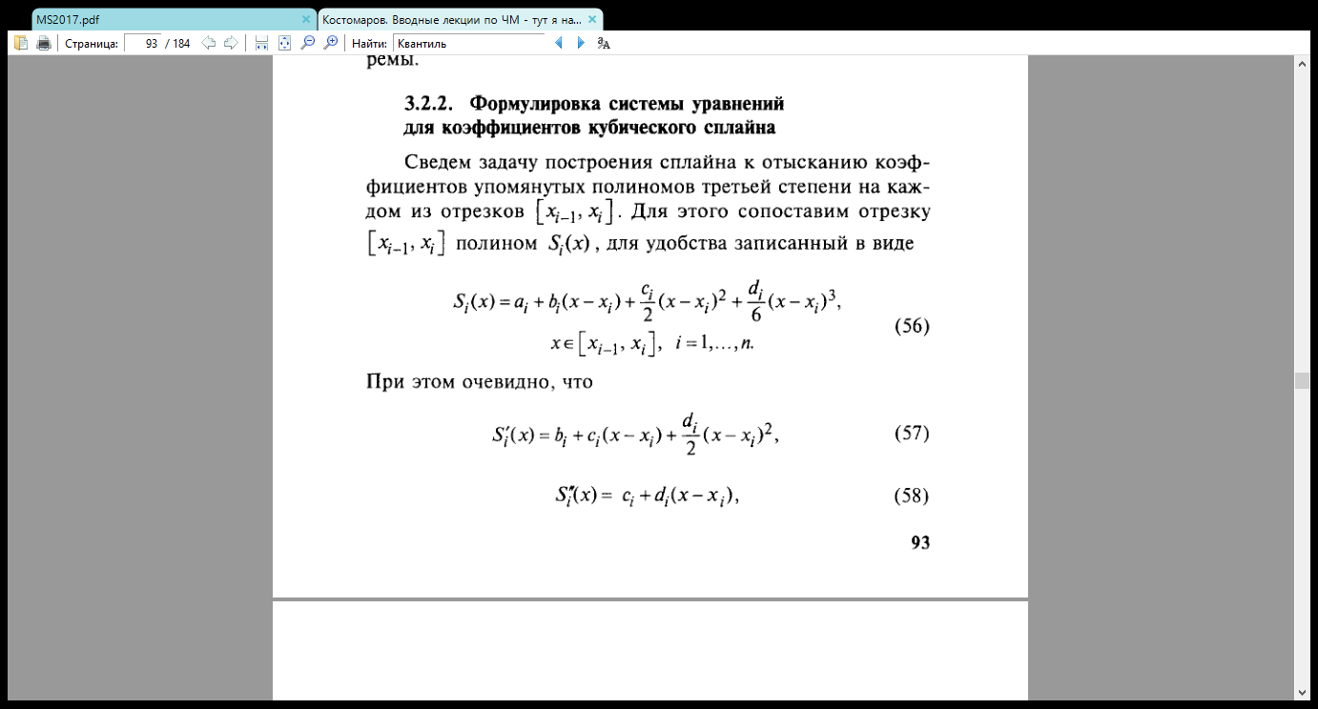

**Практична частина**

**Опис програми**

Для виконання поставлених завдань, було реалізовано програмне забезпечення(рис. 1). У ньому користувач може створювати різного роду криві, а також проводити елементарні афінні перетворення над ними.

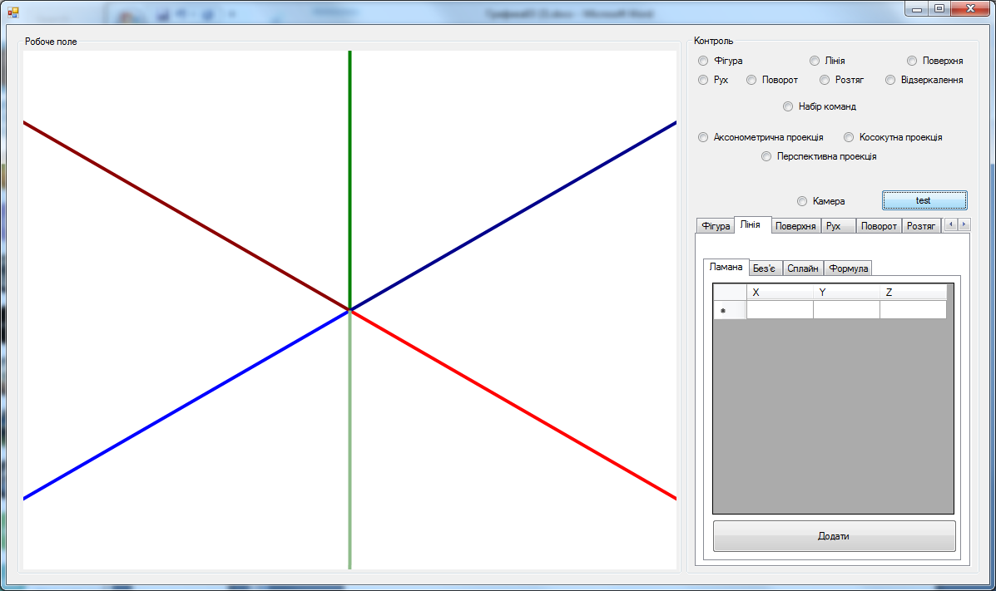

Рис 1. Інтерфейс програми

Згідно завдання, за допомогою кривих Без’є було схематично зображена представника сімейства Spheniscidae (рис 2) Для полегшення задаі його було зроблено на площині, втім, за допомогою афінних перетворень можна встановити його у потрібен місце і під потрібним кутом

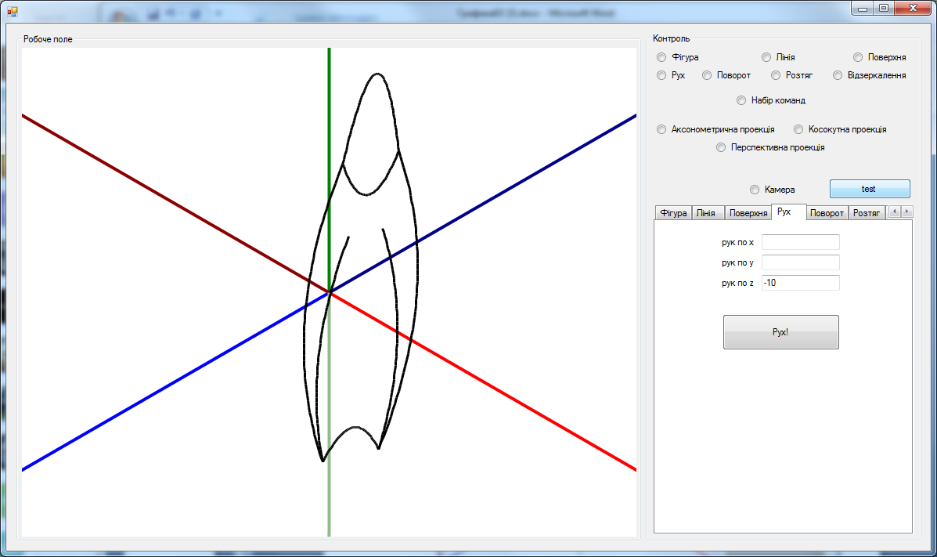

Рис 2. Spheniscidae Beziere

Також за допомогою програми можна інтерполювати довільні параметрично задані функції за допомогою сплайнів. Також за бажанням при цьому можна вивести і оригінальну функцію. Яка буде позначатися іншим кольором (рис. 3)

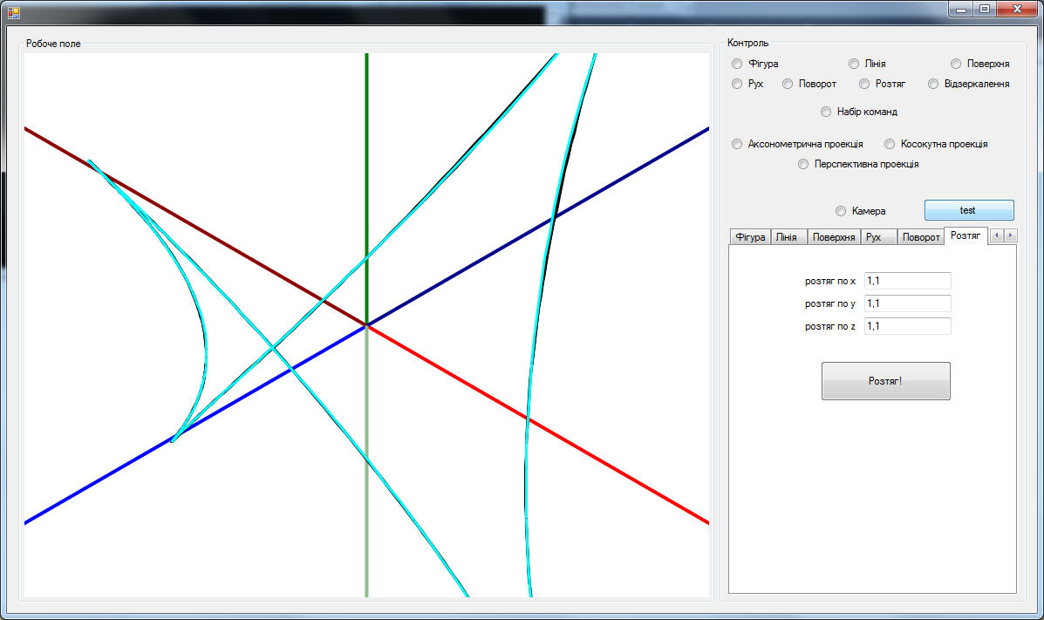

Рис 3. Оригінальна функція та сплайн, що її інтерполює. Було проведено ряд афінних перетворень для покращення візуалізації

**Висновки**

Було вивчено побудову інтерполяційних та згладжуючих кривих на площині і в просторі, та закріплено властивість інваріантності кривих Безьє відносно афінних перетворень на площині.

Реалізовано:

* побудову параметриної кривої, що вказана у варіанті, методом підстановки;
* побудову параметриної кривої, що вказана у варіанті, за допомогою параметричного кубічного сплайну;
* побудову кривої Безьє;
* афінні перетворення для плоских та тривимірних кривих(перенесено з попередніх лабораторних);
* реалістичне зображення кривих у просторі за допомогою композицію ізометричної та ортогональної проекцій.

**Використана література**

1. <https://goo.gl/KWNrPj>
2. <https://goo.gl/9CfA2C>
3. *Костомаров Д. П., Фаворский А. П.* Вводные лекции по численным методам.